**Constructor antes:**

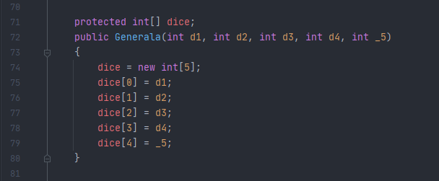

**Constructor después:**

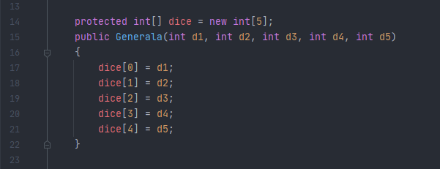

Como se pueden ver en las líneas de código, el constructor se movió hacia el inicio del código para cumplir bien con su estructura de clase, además de instanciar el arreglo “dice” afuera para ahorrar 1 línea y se corrigió el nombre del parámetro “_5” a “d5” para que tuviera relación con los demás parámetros.

**Método “chance” antes:**

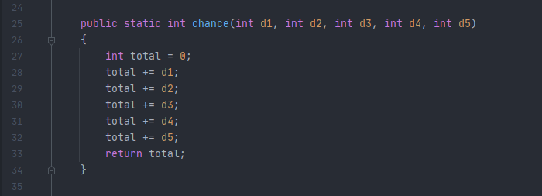

**Método “chance” después:**

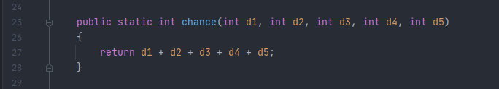

**Método “generala” antes:**

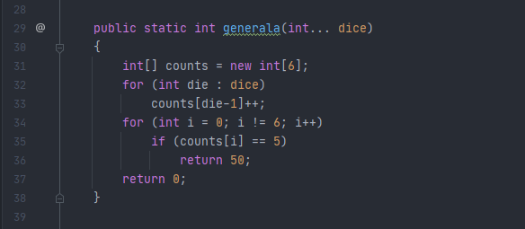

**Método “generala” después:**

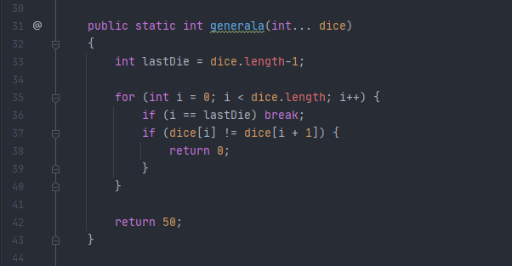

**Métodos “ones”, “two” y “threes” antes:**

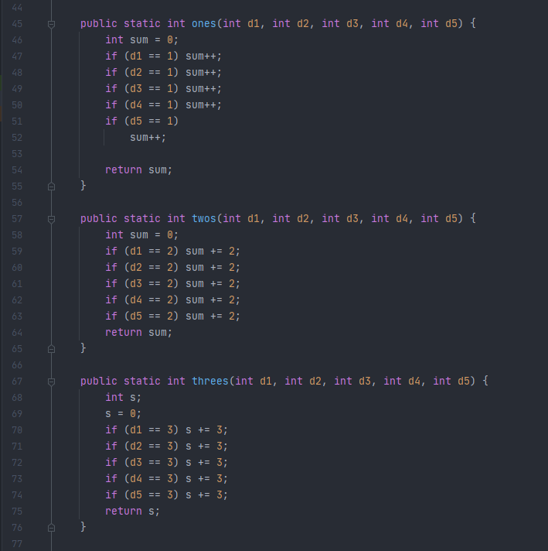

**Métodos “ones”, “twos” y “threes” después:**

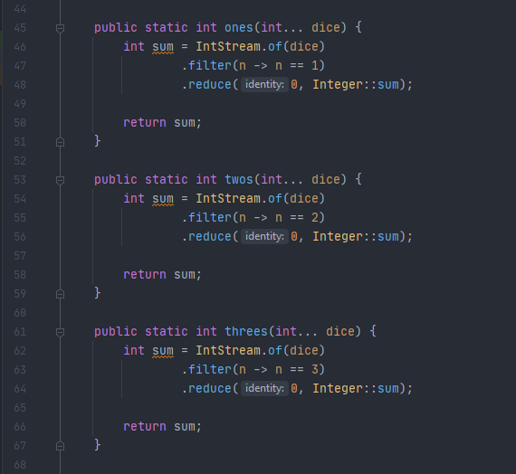

Al ver que los 3 métodos ejercían tareas similares, se cambiaron las repetidas condiciones “if” por lambda, con la única diferencia de tener como filtro el número que le correspondía a cada método (además de corregir el nombre de la variable “s” en el tercer método por “sum”).

**Métodos “fours”, “fives” y “sixes” antes:**

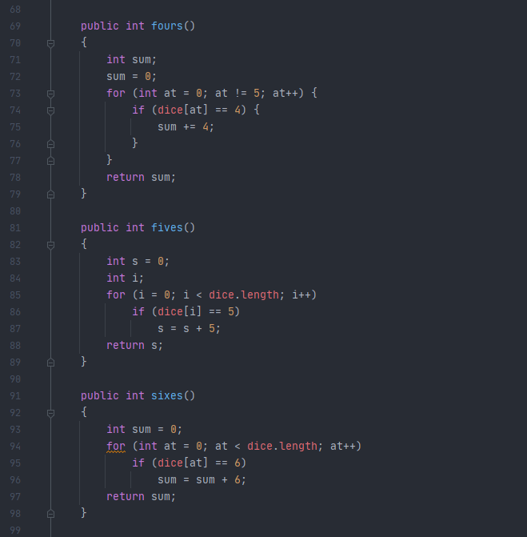

**Métodos “fours”, “fives” y “sixes” después:**

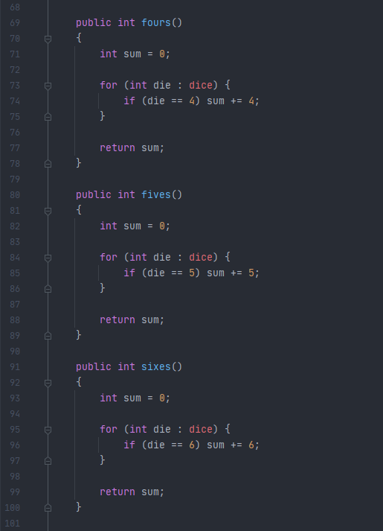

En este caso, al no poder recibir los dados como parámetro, no se podía seguir utilizando lambda de la misma manera que en el caso anterior, por lo que se cambió por un “for” que mantiene la misma estructura en los 3 métodos, a diferencia de antes que había una incongruencia en el parámetro que se le daba al “for”, pero que a pesar de eso sigue cumpliendo la misma función. Además, se corrigió el nombre de la variable “s” en el método “fives” para que sea más legible y mantenga el mismo nombre en los 3 métodos.

**Método “score_pair” antes:**

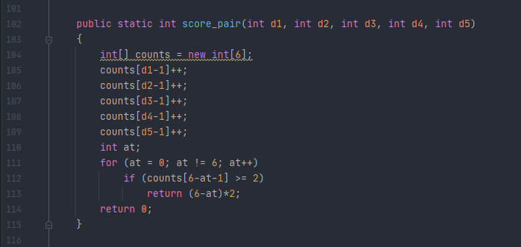

**Método “score_pair” después:**

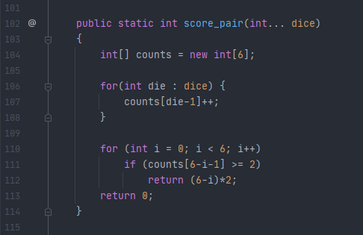

**Método “two_pair” antes:**

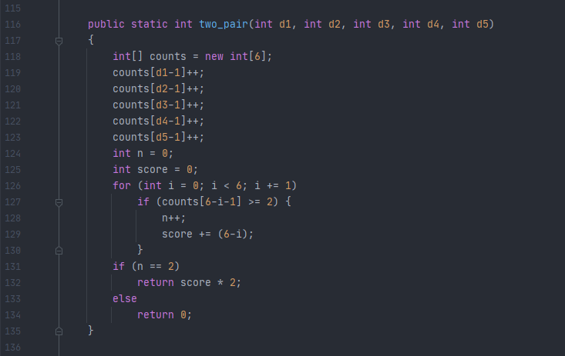

**Método “two_pair” después:**

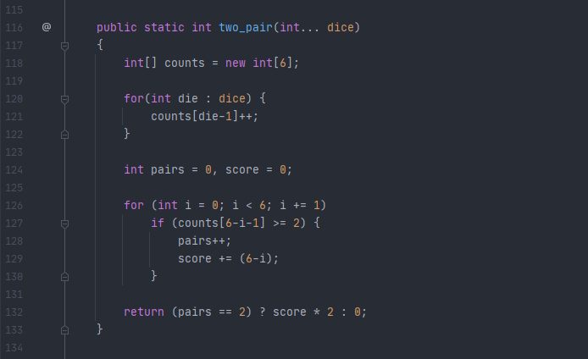

**Métodos “four_of_a_kind” y “three_of_a_kind” antes:**

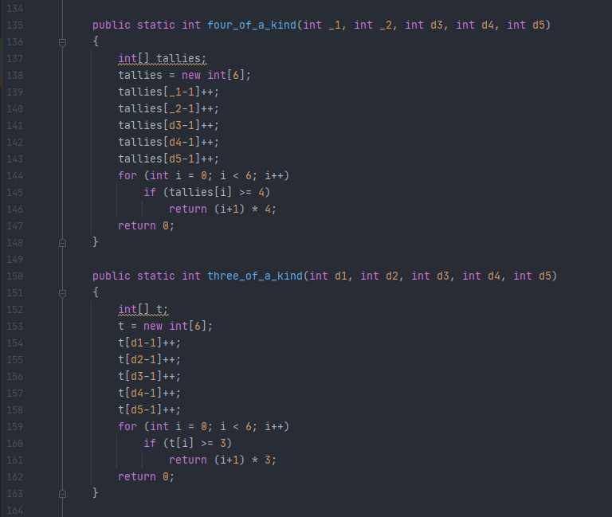

**Métodos “four_of_a_kind” y “three_of_a_kind” después:**

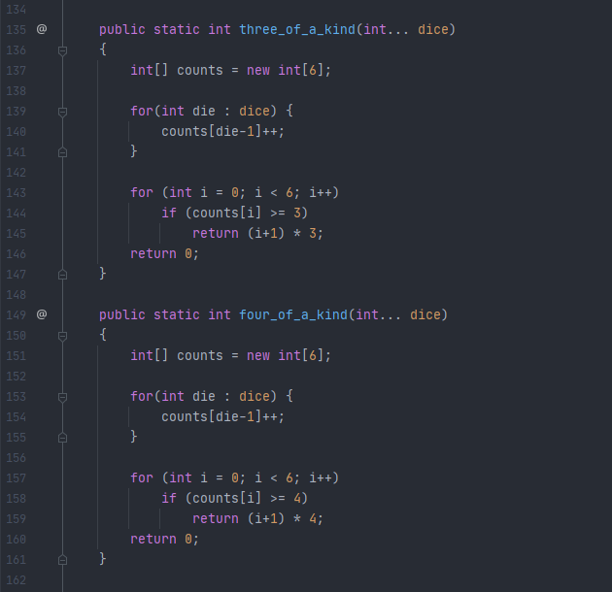

**Método “smallStraight” antes:**

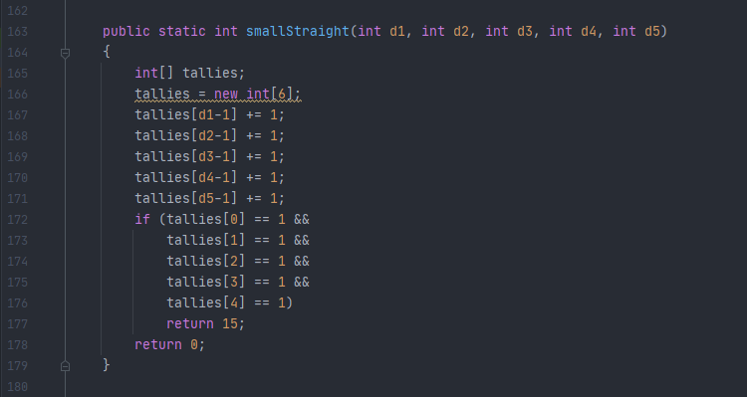

**Método “smallStraight” después:**

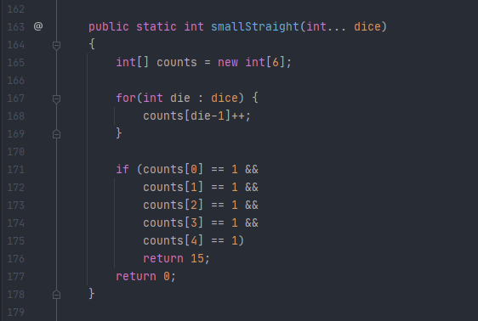

**Método “largeStraight” antes:**

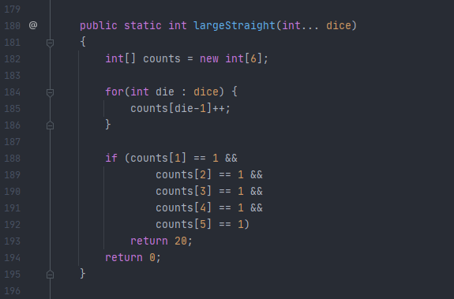

**Método “largeStraight” después:**



**Método “fullHouse” antes:**

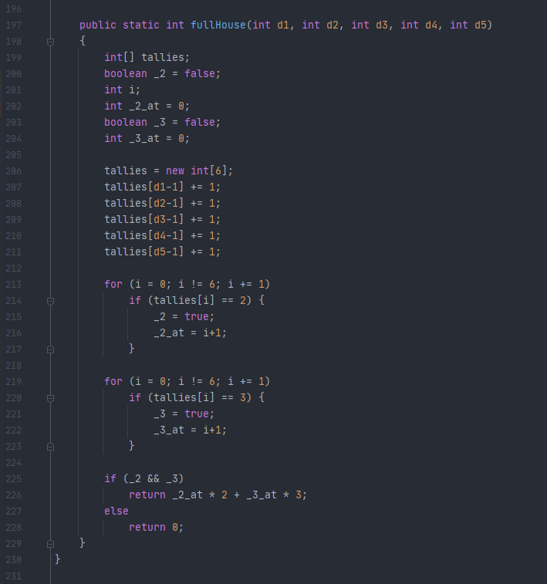

**Método “fullHouse” después:**

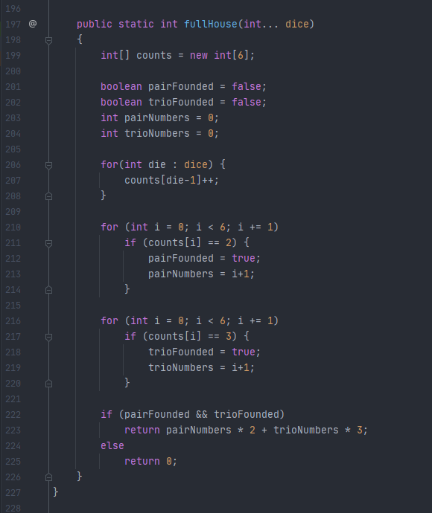

En este caso se cambiaron los nombres a todas las variables para que coincidan con la información que van a recibir, ya que no se puede conseguir mucha información por sí solas.

**Tests aprobados:**

